МИНИСТЕРСТВО
ТРУДА И СОЦИАЛЬНОГО РАЗВИТИЯ КРАСНОДАРСКОГО КРАЯ ГОСУДАРСТВЕННОЕ КАЗЕННОЕ УЧРЕЖДЕНИЕ КРАСНОДАРСКОГОКРАЯ – УПРАВЛЕНИЕ СОЦИАЛЬНОЙ ЗАЩИТЫ НАСЕЛЕНИЯ В ТЕМРЮКСКОМ РАЙОНЕ (ГКУ КК – УСЗН В ТЕМРЮКСКОМ РАЙОНЕ)
Ленина ул., д. 63, г. Темрюк, Темрюкский район, Краснодарский край, 353500
Тел./факс (86148) 5-19-14
E-mail: uszn_temruk@mtsr.krasnodar.ru ИНН/КПП 2352057210/235201001 ОКПО 47433918, ОГРН 1212300010680

[REGNUMDATESTAMP]

На № _______________ от ____________________

Об опубликовании информации

О предоставлении компенсации расходов на газификацию домовладений в пределах земельных участков
на территории Краснодарского края

На основании Закона Краснодарского края от 14.06.2022 № 4700-КЗ «О предоставлении дополнительной меры социальной поддержки по осуществлению газификации домовладений отдельных категорий граждан, проживающих на территории Краснодарского края» (далее – Закон Краснодарского края № 4700-КЗ) и постановления главы администрации (губернатора) Краснодарского края от 06.09.2022 № 602 «Об утверждении Порядка предоставления дополнительной меры социальной поддержки по осуществлению газификации домовладений отдельных категорий граждан, проживающих на территории Краснодарского края, и внесении изменений в постановление главы администрации Краснодарского края от 09.02.2006 № 82 «О Порядке индексации социальных выплат, установленных некоторыми нормативными правовыми актами Краснодарского края» управлениями социальной защиты населения по месту жительства заявителя предоставляется компенсация понесенных расходов (части расходов), связанных с газификацией домовладений в пределах границ земельных участков
Компенсация предоставляется в отношении одного домовладения, расположенного на территории Краснодарского края, в размере фактически понесенных расходов, но не более 105 500 рублей.
Право на компенсацию имеет гражданин Российской Федерации, проживающий на территории Краснодарского края, являющийся собственником домовладения, газифицированного в пределах границ земельного участка, и относящийся к категориям граждан, указанных в Законе Краснодарского края № 4700-КЗ (либо имеющий в составе своей семьи члена семьи, относящегося к отдельной категории граждан члена семьи, проживающего совместно с заявителем из числа указанных категорий).
Компенсация расходов по газификации домовладений предоставляется гражданам категорий, указанных в Законе Краснодарского края № 4700-КЗ без учета доходов за исключением граждан, относящихся к категориям: пенсионеры и малоимущих граждан, в том числе малоимущих семей с детьми.
Гражданам, относящимся к категории пенсионеры компенсация назначается при условии, что среднедушевой доход семьи (одиноко проживающего гражданина) на дату обращения ниже двукратной величины прожиточного минимума в расчете на душу населения, установленного в Краснодарском крае в соответствии с нормативным правовым актом главы администрации (губернатора) Краснодарского края (постановлением главы администрации (губернатора) Краснодарского края от 16 декабря 2022 г. № 961 с 1 января 2023 г. прожиточный минимум в расчете на душу населения на 2023 год установлен в размере 13800 руб., таким образом, двукратный размер – 27600 руб.).
При расчете среднедушевого дохода семьи к членам семьи собственника домовладения относятся постоянно проживающие совместно с данным собственником в принадлежащем ему домовладении его супруг(а), дети и родители, а также другие родственники и иные граждане, если они вселены собственником домовладения в качестве членов своей семьи.
Компенсации подлежат расходы по газификации домовладения, понесенные гражданами после даты вступления в силу постановления Правительства Российской Федерации от 13.09.2021 № 1550, то есть после 17 сентября 2021 г.
Виды расходов на газификацию домовладения, подлежащих компенсации:
подключение (технологическое присоединение) к газораспределительным сетям газоиспользующего оборудования;
проектирование сети газопотребления;
строительство либо реконструкция внутреннего газопровода объекта капитального строительства;
поставка газоиспользующего оборудования;
приобретение газоиспользующего оборудования – в случае самостоятельного приобретения газоиспользующего оборудования заявителем;
3

установка газоиспользующего оборудования; поставка прибора учета газа;
приобретение приборов учета газа – в случае самостоятельного приобретения приборов учета газа заявителем;
установка прибора учета газа.
На официальном сайте министерства труда и социального развития Краснодарского края в разделе «Запись на прием» имеется возможность онлайн-записинаприемвГКУКК–УСЗН.
Консультацию по указанному вопросу можно получить в ГКУ КК – УСЗН в Темрюкском районе и по телефонам: 5-33-38,4-46-31, а также по номеру телефона «горячей линии»: 8-800-55-000-55 вбудние дни: спонедельника по четверг–с09:00до18:00час, впятницу–с09:00до17:00час.

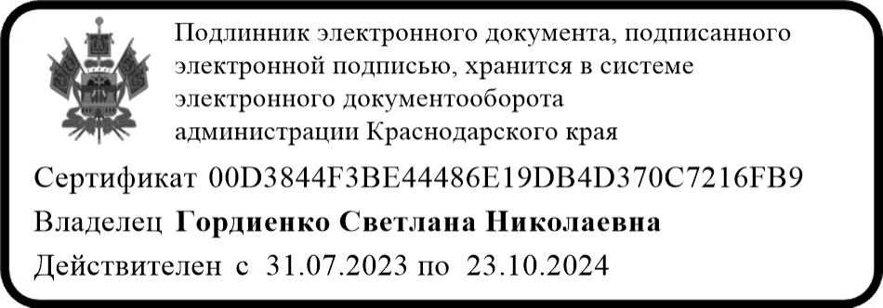
[SIGNERSTAMP1]

Руководитель С.Н. Гордиенко

Криволап Людмила Викторовна 8 (86148) 5 33 38

